SKT, 골드번호 1만개 주인공 찾는다
- 9가지 유형 골드번호 1만개 고객 추첨 진행, 1인당 최대 3개 응모 가능
- 기억하기 쉬워 인기 많은 골드번호, 기존∙가입 예정 고객 모두 응모 대상
- 11월 23일까지 공식 대리점, T다이렉트샵에서 신청… 27일 당첨자 발표
엠바고 : 배포 즉시 사용 가능합니다.

[2025. 11. 10.]

SK텔레콤(CEO 정재헌, www.sktelecom.com)이 골드번호 1만개의 주인공을 찾는 ‘2025년 골드번호 프로모션’을 진행한다고 10일 밝혔다.

골드번호는 1111, 0002, 3000 처럼 특정 패턴이 있거나 국번과 동일한 번호(ABCD-ABCD, ABAB-ABAB) 또는 특정한 의미(1004, 1472)를 갖는 번호다. 이번에 응모할 수 있는 골드번호는 총 9가지 유형으로, 1인당 최대 3개까지 응모 가능하다.

골드번호는 기억하기 쉽고 의미를 부여할 수 있어 고객들에게 인기가 높다. SKT는 2023년부터 추첨을 통해 제공하는 골드번호의 수를 연간 1만개로 늘려 고객들에게 골드번호를 소유할 수 있는 기회를 제공하고 있다. 지금까지 가장 인기있는 골드번호는 ABCD-ABCD 형으로 국번과 마지막 4자리 번호가 좌우대칭을 이루는 유형이다.

이번 골드번호 추첨은 기존 가입 고객과 신규 가입 예정인 고객 모두 응모할 수 있으며, 전국의 SKT 공식 인증 대리점과 T다이렉트샵(shop.tworld.co.kr)에서 신청할 수 있다.

신청은 오늘(10일)부터 11월 23일까지 진행되며, 당첨자는 11월 27일 발표될 예정이다.

골드번호 추첨은 과학기술정보통신부, 한국통신사업자연합회(KTOA) 등 정부 기관과 유관기관으로 구성된 선호번호 추첨 위원회 입회 하에 무작위 추첨 방식으로 진행된다.

당첨 고객에게는 개별 안내사항을 담은 문자메시지가 발송되며, 당첨된 번호를 사용하기 위해서는 12월 1일부터 12월 19일 사이에 SKT 공식 인증 대리점과 T다이렉트샵에서 등록해야 한다.

이와 별개로 SKT망을 사용하는 알뜰폰 가입자도 해당 알뜰폰 사업자(MVNO)의 홈페이지를 통해 별도의 골드번호 추첨에 응모할 수 있다.

골드번호는 타인에게 양도할 수 없으며, 골드번호를 이미 사용 중이거나 최근 1년 사이에 골드번호 취득 이력이 있는 고객은 응모할 수 없다. 2025년 골드번호 프로모션과 관련한 자세한 내용은 T다이렉트샵에서 확인할 수 있다.

[참고] 골드번호 프로모션 유형
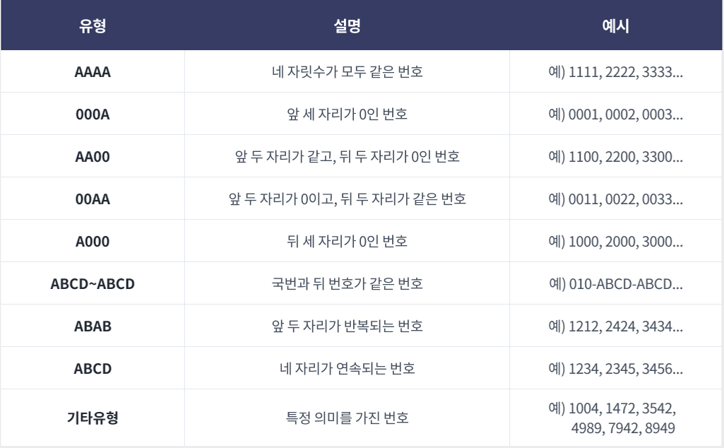

※ 사진설명
SK텔레콤(CEO 정재헌, www.sktelecom.com)이 골드번호 1만개의 주인공을 찾는 ‘2025년 골드번호 프로모션’을 진행한다고 10일 밝혔다.

